Бібліотека надає користувачам наступні послуги:  - комплексне бібліотечно-інформаційне обслуговування  - доступ до Електронного каталогу бібліотеки, повнотекстових БД та мережі Інтернет  - класифікація наукових робіт за УДК  - консультації з користування Довідково-пошуковим апаратом (ДПА) бібліотеки  - надання бібліографічних довідок  - складання тематичних бібліографічних списків  - проведення бібліотечно-бібліографічних занять з основ інформаційної культури  - проведення екскурсій по бібліотеці  - інформація про нові надходження  - організація тематичних виставок книг і періодичних видань (традиційних та віртуальних)  - проведення семінарів, тренінгів, занять з інформаційної культури  - перезнімання викрійок з журналів мод  - комп’ютерний переклад тексту з редагуванням  Наші співробітники завжди раді Вам  і готові надати компетентну допомогу | Що потрібно знати користувачу:    м. Київ,  вул. Немировича-Данченка, 2  e-mail: biblioteka@knutd.edu.ua  сайт: http://lib.knutd.edu.ua/  форум: http://forum.biblio.co.ua/  facebook.com/NaucnoTehniceskaaBibliotekaKnutd  Вконтакте: http://vk.com/club_knutd    - Директор бібліотеки 256-29-02  - Заступник директора 256-84-73  - Відділ комплектування та обліку документів і організації каталогів 256-84-03;  256-29-48  - Відділ інформаційних технологій та комп’ютер-  ного забезпечення 256-84-73  - Абонемент гуманітарних та періодичних видань  - Абонемент обслуговування навчальною літературою 256-29-06  - Абонемент обслуговування науковою  літературою 256-84-35  - Читальний зал гуманітарних, 256-84-80  періодичних видань та дисертацій  - Читальний зал природничих і технічних видань  256-22-28  - Інформаційно-бібліографічний відділ 256-29-50  - Відділ зберігання фондів 256-84-80 | Науково-технічна бібліотека  Київського національного  університету технологій  та дизайну  заснована у 1930 році    ПУТІВНИК ПО БІБЛІОТЕЦІ  Шановний відвідувачу!  Ви прийшли до нас вперше?  Станьте нашим постійним користувачем!  Київ КНУТД 2021
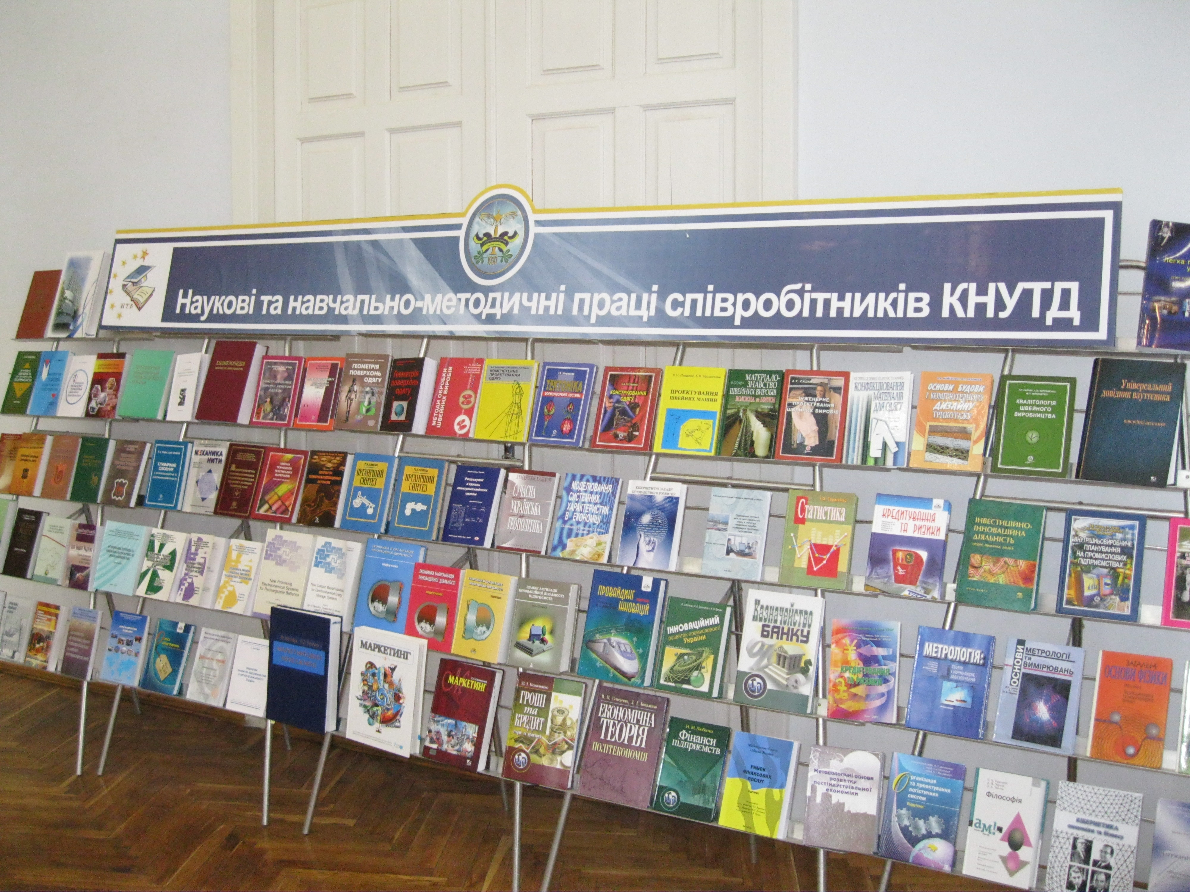  Запрошуємо Вас до бібліотеки!  Фонд НТБ КНУТД – універсальне зібрання наукової, навчальної, довідкової літератури та періодичних видань з галузей легкої промисловості, економіки, техніки, природничих наук, історії та культури України. Він налічує понад 1 млн. примірників, з них - понад 600 тис. примірників навчальної літератури.  За змістом своїх фондів бібліотека університету є унікальною в Україні. Галузева періодика (журнали з легкої промисловості) зберігається з 30-40 років минулого століття. Понад 4 тис. примірників налічує Колекція видань з легкої промисловості та суміжних галузей (18 -20 ст.). В бібліотеці зберігаються дисертації, захищені науковцями університету; автореферати дисертацій.  Шановні студенти!  Для запису та отримання читацького квитка звертайтесь до абонементу обслуговування навчальною літературою (ауд. 1-389). Необхідні:  - студентський квиток або залікова книжка  - паспорт або ксерокопія паспорта  (стор.1, 3, 11)  - дві фотокартки. | До послуг користувачів  - абонемент навчальних видань - 1-0389  - абонемент гуманітарних і періодичних видань - 1-0179 (видання з історії, художня література, літературно-художні та науково-популярні журнали)  - абонемент науково-технічних видань- 1-0419  - міжбібліотечний абонемент - 1-0419  - читальний зал гуманітарних, періодичних видань і дисертацій - 1-0276 (видання з філософії, психології, релігії, історії, політики, соціології, економіки, права, географії, періодика, автореферати, дисертації);  - читальний зал природничих і технічних видань - 1-0392 ( видання з фізики, хімії, математики, екології, біології, техніки, легкої промисловості, охорони праці, мистецтва, дизайну, галузеві стандарти);  - інформаційно-бібліографічний відділ - 1-0426 (довідково-бібліографічне та інформаційне обслуговування читачів)  Обслуговування у відділах здійснюється на підставі читацького квитка  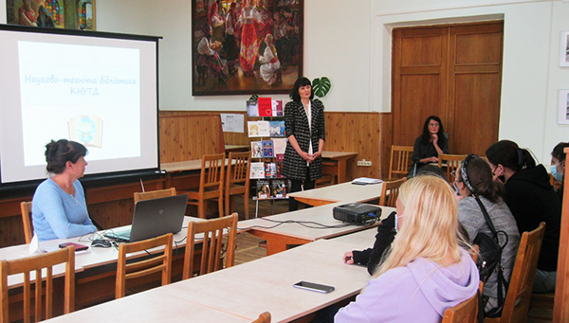 | У бібліотеці запроваджена система «Ірбіс». З 1999 р. ведеться електронний каталог, який налічує понад 198 тис. бібліографічних записів  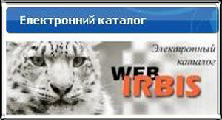  Поповнюються БД аналітичних описів (статей з періодичних та продовжуваних видань); повнотекстові навчально-методичні документи професорсько- викладацького складу КНУТД; повнотекстова БД видань бібліотеки (методичні посібники, матеріали конференцій і семінарів, інформаційні листки з культури та мистецтва).  З 2012 р. університетом була надана можливість користуватись електронним каталогом бібліотеки через Інтернет. Кожний читач може безкоштовно скористатись зоною Wi-Fi, яка охоплює три читальних зали та інформаційно-бібліографічний відділ.  Бібліотекою створено власний сайт, посилання на який розміщено на сайті університету. За його допомогою здійснюється доступ до основних ресурсів книгозбірні: електронного каталогу, електронної бібліотеки, віртуальних виставок, бібліографічної інформації тощо. На сайті щомісячно розміщується “Бібліодайджест” - інформаційний бюлетень про нові надходження бібліотеки.

